Переэтерификация сложных эфиров в присутствии CaO-катализатора, полученного из отходов карбидного шлама
Потороченко А.Н., Родыгин К.С.
Аспирант, 3 год обучения
Санкт-Петербургский государственный университет, Институт химии,
Санкт-Петербург, Россия
E-mail: st096921@student.spbu.ru
Сложные эфиры являются ценными соединениями в тонком органическом синтезе и промышленности [1]. Ключевым методом их получения является переэтерификация в присутствии катализаторов. Среди гетерогенных систем для этих процессов особое место занимают катализаторы на основе оксида кальция (CaO) благодаря высокой активности, доступности и возможности повторного использования.
В настоящей работе в качестве альтернативного источника CaO был использован карбидный шлам – крупнотоннажный промышленный отход производства ацетилена гидролизным способом. Катализатор (CS₆₀₀) был получен путем прокаливания карбидного шлама при температуре 600 °C с формированием активной CaO-фазы, что подтверждено методами рентгенофазового анализа и ИК-спектроскопии. Исследована каталитическая активность CS₆₀₀ в реакциях переэтерификации соевого масла со спиртами различного строения (схема 1). Показано, что в оптимальных условиях достигаются высокие выходы целевых продуктов (до 99 %) при низкой загрузке катализатора. Установлено, что применение вторичных и третичных спиртов приводит к резкому снижению конверсии, что обусловлено их пониженной нуклеофильностью. Показана универсальность катализатора CS₆₀₀ в переэтерификации синтетических триглицеридов с С₉-С₁₂-жирнокислыми радикалами, низкомолекулярных эфиров и лактонов [2].
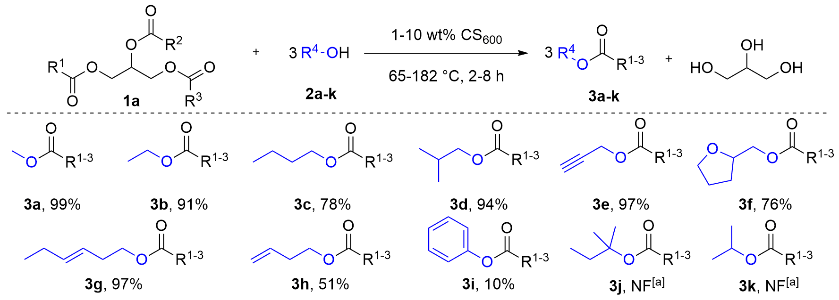
Схема 1. Переэтерификация соевого масла с различными спиртами в присутствии катализатора CS₆₀₀. ^{[a]} NF – образование продукта не наблюдалось.
Авторы работы выражают благодарность Санкт-Петербургскому государственному университету за финансовую поддержку (Pure ID: 128840992). Исследования проведены с использованием оборудования ресурсных центров Научного парка СПбГУ «Магнитно-резонансные методы исследования, «Методы анализа состава вещества» и «Рентгенодифракционные методы исследования».
Литература
[1] Devale R.R., Mahajan Y.S. Transesterification reactions as a means to produce esters: A critical review // Can. J. Chem. Eng. 2024. Vol. 102, № 11. P. 3787-3802.
[2] Potorochenko A.N., Rodygin K.S. Calcium waste as a catalyst in the transesterification for demanding esters: scalability perspective // Beilstein J. Org. Chem. 2025. Vol. 21. P. 1520-1527.

